



Pressemitteilung

Osterburken, 22.09.2026

Sicherheit macht Schule
DRK und BARMER fördern den Schulsanitätsdienst der Realschule Osterburken

Jährlich ereignen sich in Deutschland mehr als eine Million Schulunfälle. Aus diesem Grund haben die Realschule Osterburken, der DRK-Kreisverband Buchen und die BARMER in Osterburken einen Schulsanitätsdienst (SSD) aufgebaut. Der SSD erhöht nicht nur die Sicherheit an der Schule, er fördert auch die Sozialkompetenz der Schülerinnen und Schüler.
DRK-KV Buchen

Henry-Dunant-Str. 1
74722 Buchen
Tel. 06281 52220
www.drk-buchen.de

Ansprechpartner:
Sonja Pfeiffer
Tel. 06281 522215
E-Mail: s.pfeiffer@drk-buchen.de

Schulsanitäterinnen und -sanitäter sorgen bei Schul- und Sportfesten, bei Ausflügen und im ganz normalen Schulalltag für Sicherheit und helfen ihren Mitschülern in Notfällen. Sie sind fit in Erste Hilfe, wissen, wie man einen Verband anlegt und wie man die stabile Seitenlage ausführt. Insgesamt sind an der Realschule Osterburken 23 Jungen und Mädchen zu Schulsanitäterinnen und Schulsanitätern ausgebildet worden. Das nötige Know-how für ihre verantwortungsvolle Arbeit wurde und wird ihnen von ihrer Lehrkraft Frau Amann vermittelt. Frau Amann ist ausgebildete DRK-Lehrkraft im Kreisverband Buchen und verfügt damit über die entsprechende Qualifikation für die Ausbildung im Bereich Erste Hilfe und Schulsanitätsdienst. Außerdem wird der Schulsanitätsdienst tatkräftig durch den Kreisverband Buchen unterstützt.
BARMER
Landesvertretung
Baden-Württemberg
Liebknechtstraße 29-31
70565 Stuttgart
Marion Busacker
Pressesprecherin
Tel. 0711 84 97 00 30
Mobil: 0160 90 45 69 68
marion.busacker@barmer.de
www.barmer.de/presse-bw

Die BARMER finanziert die Schulsanitätsrucksäcke, die jede teilnehmende Schule erhält. Darin befindet sich alles Notwendige für die Erste Hilfe: von der Rettungsweste über Verbandszeug bis zur Rettungsdecke. Sonja Pfeiffer vom DRK-Kreisverband übergab das ‚Starter Kit‘ an den SSD der Realschule Osterburken. „Bei einem Schulunfall muss schnell gehandelt werden, doch Unwissenheit und Unsicherheit in Sachen Erste Hilfe halten viele davon ab. Über den Schulsanitätsdienst kommen Kinder und Jugendliche schon früh mit dem Thema Erste Hilfe in Kontakt. Sie verlieren Ängste, übernehmen Verantwortung und behalten das hoffentlich ein Leben lang bei“, sagt Michaela Hettwer von der BARMER.
An der Realschule Osterburken erleben die Schülerinnen und Schüler dabei unmittelbar, wie wichtig es ist, füreinander da zu sein und Verantwortung zu übernehmen. „Unsere Schulsanitäterinnen und Schulsanitäter zeigen jeden Tag, wie viel junge Menschen bewegen können, wenn man ihnen Verantwortung zutraut. Ich bin unglaublich stolz auf ihr Engagement und beeindruckt davon, mit welcher Ruhe, Selbstständigkeit und Hilfsbereitschaft sie für ihre Mitschülerinnen und Mitschüler da sind“, sagt Frau Amann, Lehrkraft an der Realschule Osterburken und ausgebildete DRK-Lehrkraft.
Wie zeitgemäß das Einrichten eines Schulsanitätsdienstes ist, zeigt ein Blick auf den neuen Bildungsplan, zu dessen fünf Leitmotiven auch das soziale Lernen gehört.

Service für die Redaktion:

Redaktionen können das Foto kostenfrei für ihre Berichterstattung über den Schulsanitätsdienst an der Realschule Osterburken verwenden. Bitte geben Sie als Quelle „Foto: Michelle Schenk“ an.

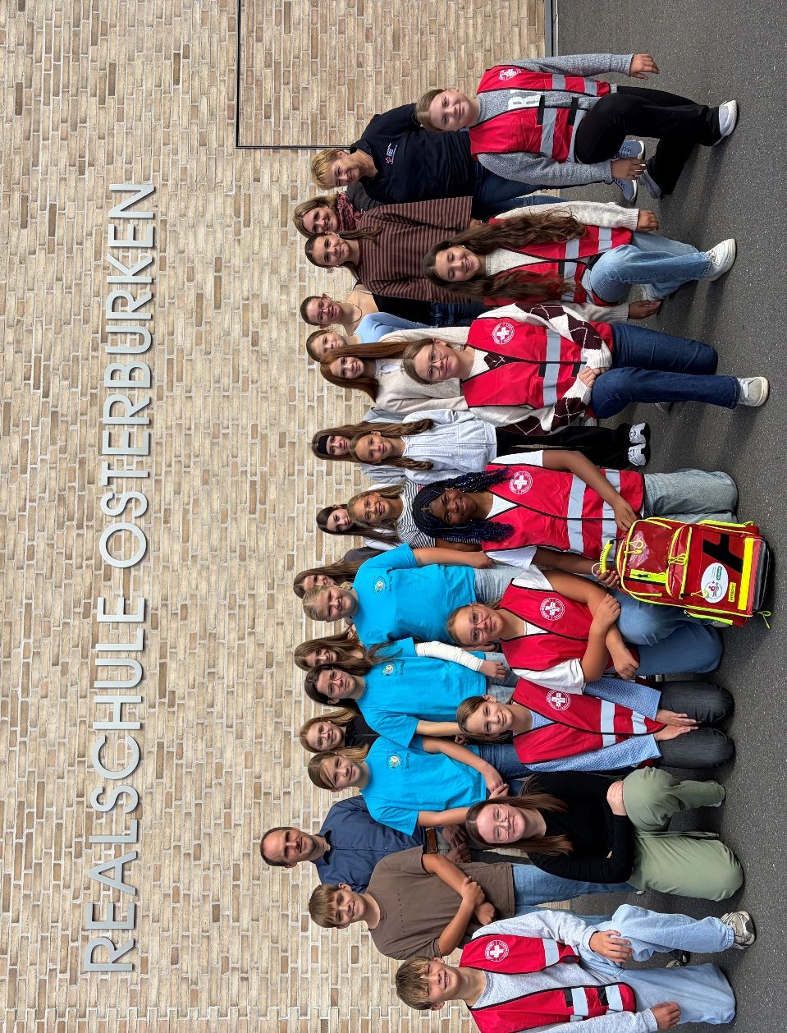

Die dreiundzwanzig Schulsanitäterinnen und -sanitäter der Realschule Osterburken freuen sich mit ihrer Lehrerin Katharina Amann (hintere Reihe, 1. von rechts) und Realschulrektor Tobias Majer über ihren Erste-Hilfe-Rucksack, der ihnen von Sonja Pfeiffer (mittlere Reihe, 1. von rechts) übergeben wurde.

